SPK nomor: BA.B/006/PDAM/2022, PENGADAAN GARAM, KAPORIT, DAN SODIUM HIPOKLORIT TAHUN 2022, dengan nomor surat 254/LOG/IV/2022

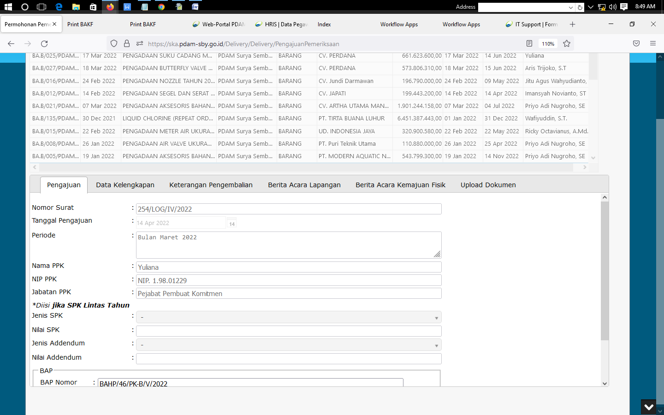

**Perubahan ppk menjadi:**

Nur Efi Meisaroch S.Si

1.98.01201

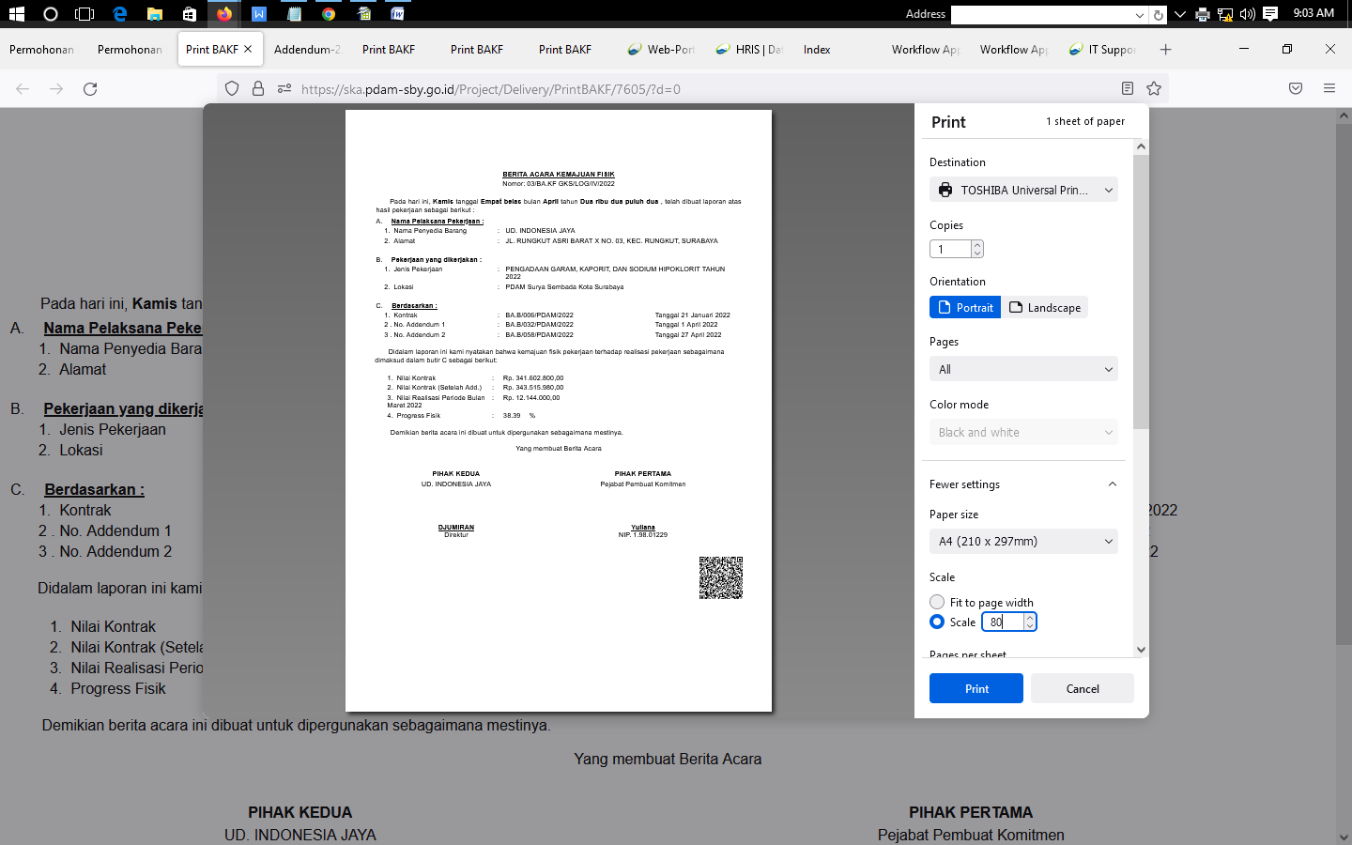

**Addendum 2 dihapus**